高一文科地理试题
姓 名
班 级
学 号
4．┆┆○┆┆┆┆○┆┆┆┆○┆┆┆┆┆┆装┆┆┆┆┆┆┆订┆┆┆┆┆┆┆线┆┆┆┆┆┆○┆┆┆┆○┆┆┆┆○┆┆┆
（时间：90分钟 总分：100分 ）
第Ⅰ卷（单项选择题：共60分）
一、单项选择题（共40小题。其中，1-20题，每小题1分，共20分；21-40题，每小题2分，共40分。）
读某大陆东岸水循环示意图，完成1-2题。
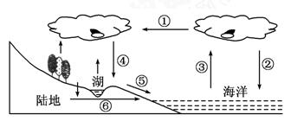
1. 下列实现着图中①的功能的是（ ）
A.长江 B.副热带高气压带 C.我国的夏季风 D.中纬盛行西风
2. 在水循环的各个环节中，我国的南水北调工程体现人类活动对下列哪个环节施加了影响（ ）
A.① B.④ C.⑤ D.⑥
3．下列属于北半球暖流的是
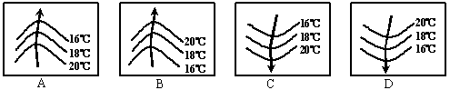
读陆地自然植被类型分布与水热条件关系图，完成4-5题。
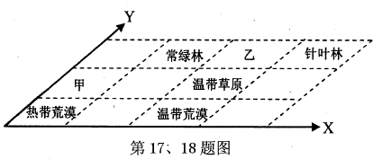
4.对图示自然植被分布规律影响因素的叙述，正确的是（ ）
A.沿x方向热量增加 B．沿x方向降水增加
C．沿Y方向热量增加 D. 沿Y方向降水增加
5．甲、乙所表示的自然植被类型分别是（ ）
A.热带草原 温带落叶林 B.热带草原 亚热带硬叶林
C.热带雨林 温带落叶林 D.热带雨林 亚热带硬叶林
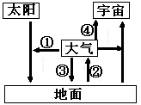
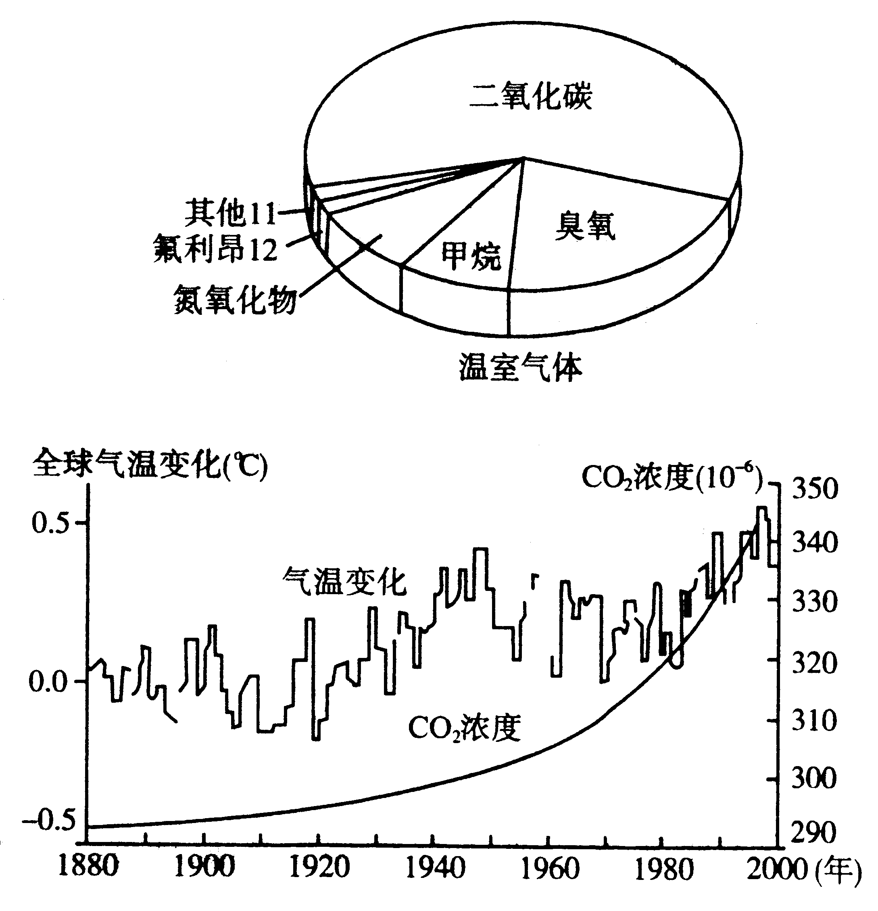
读图，完成6-7题。
6. 左图反映的大气环境问题是（ ）
A．臭氧层被破坏 B．温室气体增加 C．酸雨 D．水旱灾害
7. 人类通过低碳经济和低碳生活，可以使右图中变化相对明显的是（ ）
A.①增强 B.②增强 C.③减弱 D.④减弱
读我国某村人口年龄结构金字塔图，完成8-9题。
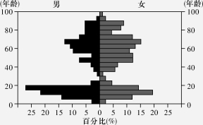
8. 图示反映该村（ ）
A. 位于浙江省沿海地区 B. 环境优美，迁入人口多
C. 医疗卫生水平高 D. 受经济因素影响人口迁移率高
9. 该村人口现状可能给当地带来的问题有（ ）
①养老服务难以保障 ②加重就业负担 ③劳动力短缺 ④使环境人口容量降低
A. ①② B. ①③ C. ②③ D. ③④
我国西北地区海拔高，地势高低起伏，降水稀少、气候干燥，植被大部分为荒漠，是目前我国沙尘暴的发源地。西北地区面积占全国陆地面积的30％，但人口只占全国的4％，同时西北地区经济发展较为落后。分析材料，完成10-11题。
10．有关西北地区环境承载力的叙述，正确的是（ ）
A．西北地区面积广大，矿产资源丰富，环境承载力应该很大
B．西北地区地势起伏，交通不便利，因此它成为环境承载力小的关键因素
C．西北地区降水稀少，气候干燥，植被为荒漠，因此，它成为环境承载力小的关键因素
D．西北地区经济落后，社会发展落后，它是环境承载力大小的最关键因素
11．有关西北地区合理人口容量的叙述，正确的是（ ）
A．西北地区环境人口容量小，原因只在于自然条件恶劣
B．西北地区环境人口容量小，原因在于自然条件因素，也有社会经济因素
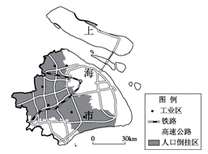
C．西北地区环境人口容量小，原因在于经济发展落后
D．西北地区自然条件和社会条件都不好，因此它的合理人口容量会永远很小
人口倒挂是指流动人口数量超过本地居民的现象。近年来，上海市流动人口年龄结构明显年轻化，以从事制造业为主。读下图，完成12-13题。
12．上海市人口倒挂区（ ）
A．第二产业发展迅速
B．为高档住宅集中区
C．交通运输以水运为主
D．劳动力成本比城区高
13．上海市人口倒挂现象表明该市（ ）
A．环境承载力逐渐增大
B．城市化水平开始提高
C．人口自然增长率升高
D．人口老龄化问题突出
“候鸟式”养老是当今兴起的一种新型养老模式。不少北方老年人选择冬季到南方的城市居住、旅游,北方天暖后再回到原地居住。近年来攀枝花已成为我国冬季养老的热点城市之一,攀枝花正在实现由“钢城”向“阳光花城”的转型。完成14-15题。
14．影响攀枝花成为“候鸟式”养老目的地的主要因素是（ ）
A. 生态环境因素
B. 经济因素
C. 政治因素
D. 社会文化因素
15．大量外来人口对“阳光花城”兴起的社会经济影响表述正确的是（ ）
①有利于缓解劳动力不足 ②促进产业结构转型升级
③促进生态环境改善 ④优化当地人口结构
⑤促进多元文化交流 ⑥带动当地消费,促进经济发展
A.②③⑥
B.②⑤⑥
C.①③⑤
D.①④⑥
下面两图是我国华北平原某城市示意图及该城市近十年土地利用率变化图，读图完成16-17题。
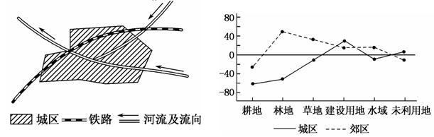
16．从保护城区环境角度考虑，该城工业区应布局在城区的（ ）
A．西南郊 B．西北郊 C．东南郊 D．东北郊
17．据右图可以推断，近十年该城市（ ）
A．城区出现逆城市化现象 B．城区人口自然增长率降低
C．郊区种植业迅速发展 D．郊区生态环境改善
与2014年相比，2015年上海市常住人口减少了10.41万人，外来常住人口减少了l4.77万人，这是近20年首次出现的人口负增长。据此完成18-19题。
18．导致2015年上海市外来常住人口减少的主要原因是（ ）
A. 产业转型升级 B. 食品价格大增 C. 环境质量下降 D. 交通拥堵加重
19．与北京比，上海市（ ）
A. 常住人口少 B. 服务范围大 C. 政治职能强 D. 城市规模大
城市化水平滞后程度=（城市化率一工业化率）／工业化率，其值为正说明城市化发展水平领先于工业化水平；其值为负说明城市化发展水平滞后于工业化水平。读表完成20-21题。
地区 | 城市化率(%) | 工业化率(%)
甲 | 86.3 | 25.2
乙 | 37.8 | 41.4
丙 | 44.9 | 56.0
丁 | 67.8 | 49.3
20.城市化水平滞后最严重的地区是（ ）
A.甲 B.乙 C.丙 D.丁
21.甲代表的省区最可能是（ ）
A.北京 B.贵州 C.四川 D.广东
2016年春夏，由于持续的大雨和暴雨，我国不少城市出现了严重的内涝现象。武汉等城市相继出现城市看海的尴尬景观。针对这种现象，国务院再次发出紧急通知，要求各地积极推进 “海绵城市”的建设。通过增加城市“海绵体”，使城市能够像海绵一样，下雨时渗水、蓄水、净水，需要时将蓄存的水“释放”并加以利用。根据材料，完成22-24题。
22.下列地区中最需加强“海绵城市”建设的地区是（ ）
A．东北地区 B．西北地区 C．华北地区 D．青藏地区
23.下列造成城市“一雨即涝”的人为原因是（ ）
①城市用地改变了土地性质 ②城市扩展破坏了原有的水系
③城市建筑改变了原有的地貌 ④城市建设大面积增加湿地与绿地
A．①②③ B．②③④ C．①③④ D．①②③④
24.下列活动属于建设城市“海绵体”的是（ ）
①发展城市立体交通网 ②铺设透水路面 ③建设与改善城市地下排水管网
④建设地下雨水收集与储存系统 ⑤增加城市绿地和湿地面积
A. ①②③ B. ②③④ C. ③④⑤ D. ②④⑤
鬼城是指因资源枯竭而被废弃的城市, 属于地理学名词。在我国，随着城市化的推进，出现了城区人口与建成区面积比值（鬼城指数）低于0.5的新城、新区，这些新城、新区居住人口少，也被形象地称为“鬼城”。据此完成25-26题。
25．关于鬼城（地理学名词）形成的原因，不正确的是（ ）
A．产业结构过于单一 B．严重依赖资源开发
C．城市环境污染加剧 D．片面追求经济发展
26．鬼城指数越低，反映了（ ）
A．逆城市化现象更加明显 B．虚假城市化越明显
C．城市土地扩张相对过快 D．城市人口规模越大
山东省沾化县是全国闻名的“冬枣之乡”，仅枣树一项就使农民人均收入超过7000元。“沾冬 二号”冬枣含糖量高达38%（普通冬枣25%,甘蔗12%）,市场供不应求。据此27-29题。
27．沾化冬枣能远销全国各地，主要原因是（ ）
A. 栽培技术先进 B. 运输条件改善
C. 政府支持 D. 媒体推介
28．从气候角度看，有利于冬枣含糖量提高的因素是（ ）
A. 气温高 B. 日温差大
C. 光照强 D. 年降水量多
29．近年来，当地发展了冬枣加工工业，其带来的影响不正确的是（ ）
A. 增加农民收人 B. 增加就业机会
C. 利于规避市场风险 D. 利于改善生态环境
下图示意与铝相关的生产部门及其流程图，我国的铝材加工企业集中分布于浙江、广东等东部墙份。完成30-31题。
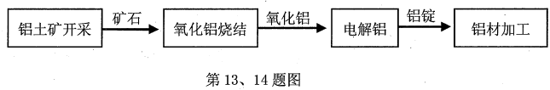
30.图示生产部门之间形成的联系是（ ）
A.信息联系 B.商贸鞋系
C.科技联系 D.生产协作联系
31．影响我国铝材加工企业空间布局的主要因素是（ ）
A.原料 B.市场
C.科技 D.动力
读我国软件产业业务收入区域分布示意图，完成32-33题。
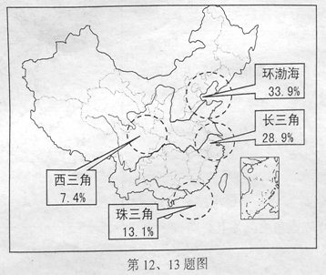
32.下列四个地区中，软件产业收入最高的是（ ）
A.环渤海地区
B.长三角地区
C.珠三角地区
D.西三角地区
33.软件产业属于（ ）
A.劳动力指向型
B.动力指向型
C.技术指向型
D.原料指向型
物流园对周边的相关产业具有较强的吸引力，从而形成产业空间集聚。下图示意我国重庆市规划建设的七大物流园区。完成34-35题。
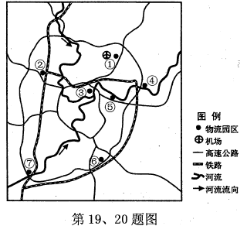
34．物流园区建成后，微电子企业与化工企业最有可能入住园区的位置分别是（ ）
A.①④ B.③⑦ C．⑦⑤ D.②⑥
35.物流园区建设对该市的积极影响有（ ）
①缩短居民上下班距离 ②提升企业的经济效益 ③缓解中心区交通压力 ④改善郊区的生态环境
A.①② B.①④ C.②③ D.②④
2015年12月15日，广东（国际）机器人论坛在广东省肇庆市召开。与会专家表示，广东省应重点加快本土机器人产业发展。下表为2013年广东省珠三角、粤东、粤北、粤西产业结构统计表。完成36-38题。
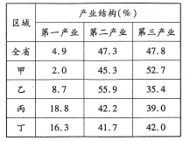
36.广东省机器人产业投资建设最适宜的地区是（ ）
A.甲 B. 乙 C.丙 D. 丁
37.广东省内部劳动力导向型产业的主要转移方向为（ ）
A.甲→丙 B. 乙→丙 C.丙→乙 D. 丁→甲
38.广东省重点加快本土机器人产业发展的主要原因有（ ）
①劳动力成本不断上升 ②市场优势不断丧失
③能源供应日趋紧张 ④劳动力导向型产业招工难度加大
A．①② B．③④ C．②③ D．①④
中国制造，这张年轻的面孔正在失去魅力，在新一轮产业升级中“哭泣曲线”已渐行渐近。跨国企业曾从欧洲到美国，到日本，到台湾，到中国内地，现在他们却选择去东南亚，去非洲。读“哭泣曲线”，完成39-40题。
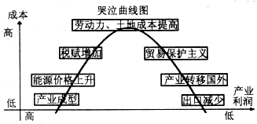
39.根据“哭泣曲线”的原理，最有可能撤离中国的外资企业是（ ）
A．低端制造业 B．可口可乐饮料 C．汽车制造 D．波音飞机制造
40.要摆脱“哭泣曲线”的影响，中国同类产品的生产企业今后发展可以采取的措施是（ ）
①加强设计、研发，提高自主创新水平 ②降低能耗、工资和土地成本
③重视品牌培育，拓展市场 ④改善基础设施，依靠政府的资金、技术支持
A．①② B．①③ C．②④ D．②③
第Ⅱ卷（综合题：共40分）
二、综合题（共4道小题，每小题10分，共40分）
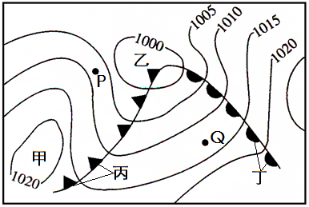
41．（10分）下图为某地的天气系统图，读图回答下列问题。
（1）分别说出图中甲、乙、丙、丁四种天气系统的名称及P、Q两地的气团性质（冷/暖）。
（6分）

（2）未来一段时间内，丁天气系统将会从Q地过境，简述丁天气系统过境后Q地的天气变化状况。（4分）
42．（10分）读某历史名城图，回答下列问题。
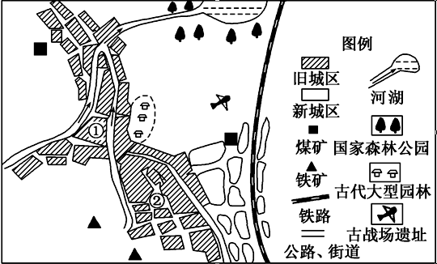
(1)影响该城市旧城区布局的主要区位因素是_____________和______________。（2分）
(2)你认为旧城区中①区域和②区域形成较早的是 __ ，原因是什么？（4分）

(3)影响新城区出现的主要区位因素是 ____ ，新城区发展沿 ____ 方向延伸。（2分）
(4)旧城区发展速度缓慢，形态基本不变，试分析可能的原因？（2分）

43．(10分)读图甲和图乙，回答问题。
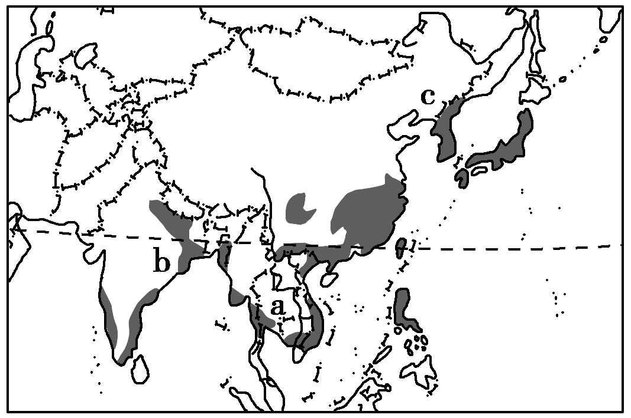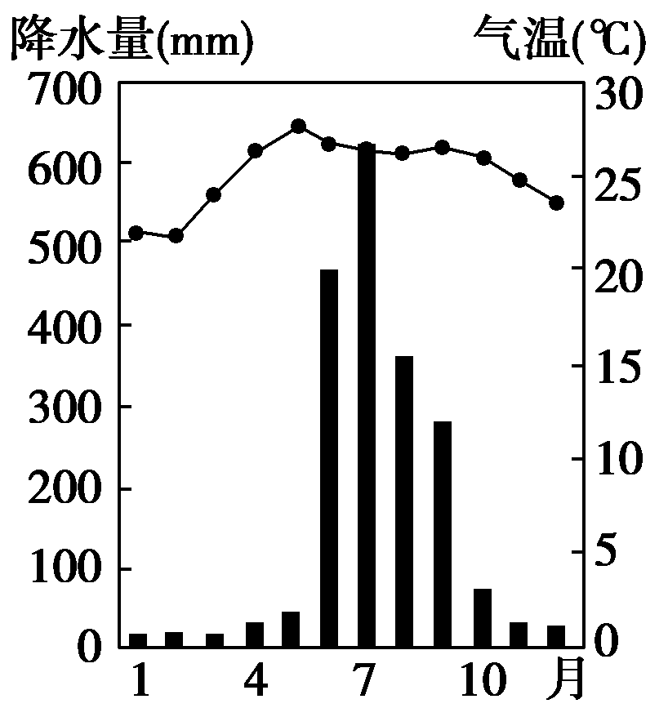
甲 乙
(1)图甲中a是世界重要的稻米出口国，试评价其发展水稻种植的有利条件。(4分）

(2)图乙是图甲中b地的“降水量柱状图和气温曲线图”，试分析制约b地水稻种植最为突出的自然因素是什么？分析其形成原因。(4分）

(3)c地是世界上种植水稻纬度最高的地区，试分析原因。(2分）
44. （10分）
材料一：奇瑞汽车股份有限公司是我国改革开放后,通过自主创新成长起来的最具代表性的自主品牌汽车企业之一。国家（芜湖）汽车电子产业园以奇瑞汽车为依托，已经形成了以西门子威迪欧、博耐尔汽车电器、埃泰克汽车电子、芜湖侨云友星、莫森泰克等30余家企业，3个国家级工程研发中心和多家高校、技校为主体的产业集群雏形。
材料二：伊朗是中东地区人口最多的国家，汽车的拥有数量远低于世界平均水平。近年，伊朗汽车产业发展迅速。2014年伊朗成为我国最大的汽车出口市场。2016年1月，我国奇瑞汽车股份有限公司伊朗汽车工业园扩建项目在伊朗首都德黑兰（位置见下图）正式启动。
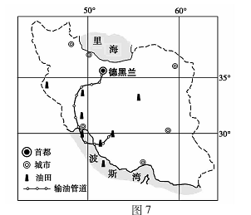
（1）简答众多汽车产业企业聚集在产业园的好处。（4分）

（2）分析奇瑞汽车工业园落户德黑兰的有利条件。（6分）

高一文科地理答案
姓 名
班 级
学 号
4．┆┆○┆┆┆┆○┆┆┆┆○┆┆┆┆┆┆装┆┆┆┆┆┆┆订┆┆┆┆┆┆┆线┆┆┆┆┆┆○┆┆┆┆○┆┆┆┆○┆┆┆
（时间：90分钟 总分：100分 Ⅰ卷交答题卡，Ⅱ卷交答题纸）
第Ⅰ卷（单项选择题：共60分）
一、单项选择题（共40小题。其中，1-20题，每小题1分，共20分；21-40题，每小题2分，共40分。）

1 | 2 | 3 | 4 | 5 | 6 | 7 | 8 | 9 | 10
C | C | A | D | A | B | C | D | B | C
11 | 12 | 13 | 14 | 15 | 16 | 17 | 18 | 19 | 20
B | A | D | A | B | A | D | A | D | C
21 | 22 | 23 | 24 | 25 | 26 | 27 | 28 | 29 | 30
A | C | A | D | C | C | B | B | D | D
31 | 32 | 33 | 34 | 35 | 36 | 37 | 38 | 39 | 40
B | A | C | A | C | A | A | D | A | B

命题人
第Ⅱ卷（综合题：共40分）
二、综合题（共4道小题，每小题10分，共40分）
41．（10分）
（1）甲为高压（反气旋）；乙为低压（气旋）；
丙为冷锋；丁为暖锋；
P地为暖气团；Q地为冷气团（每点1分，共6分）
（2）气温升高、气压降低、天气晴朗（每点2分，任答2点得4分）
42．（10分）
（1）河流（1分） 煤铁资源或矿产资源等（1分）
（2）①区域（2分） 原因是因为①区域位于河流交汇处，交通便利，水源充足。（2分）
（3）交通（铁路的兴建）（1分） 南北或铁路线延伸（1分）
（4）河流淤积导致航运能力下降；铁路出现，河流运输地位下降；煤、铁资源枯竭。（任答1点得2分）（特别说明：前两个采分点不超命题范围，考查的是教材27页城市经济地理区位不是一成不变的，它随着生产力的发展、交通运输条件的改善和经济空间格局的变化而改变。）
43．（10分）
(1)气候：热带季风气候，热量充足，降水充足；土地：多属河流冲积平原，地势平坦，土层深厚，土壤肥沃；水源：有湄公河流经，提供丰富的水源；人口：人口众多，劳动力资源丰富；历史：农垦历史悠久，传统耕作经验丰富。(任答4点得4分)
(2)水旱灾害频繁。(2分) 主要以热带季风气候为主；受季风影响，降水季节变化大；受西南季风势力强弱的影响，降水年际变化大(年降水量不稳定)。(任答1点得2分)
(3)位于温带季风气候区，受夏季风影响，夏季温度比同纬度其他地区高，且雨热同期。(2分)
44．（10分）
(1)可以共同利用基础设施，节约建设成本（有利于共享基础设施和公共服务）；
加强企业间的信息交流和技术协作（开展协作，促进技术创新，提高资源利用率）；
降低中间产品的运输费用和能源消耗，降低生产成本（节约运输成本，降低能源消耗，集中处理废弃物）（任答2点得4分）
(2)德黑兰是伊朗的政治、经济、文化中心；
人口多，经济较发达，市场潜力大；
石油、天然气等资源丰富且廉价，汽车的使用成本低；
国家政策支持汽车产业发展，支持国际汽车企业与国内企业合作。（任答3点得6分）

